**МИНИСТЕРСТВО НАУКИ И ВЫСШЕГО ОБРАЗОВАНИЯ РОССИЙСКОЙ ФЕДЕРАЦИИ**

**Федеральное государственное бюджетное образовательное учреждение высшего образования**

**«Московский политехнический университет»**

|  |  |
| --- | --- |
|  |  |
|  |  |

ОТЧЕТ  
**«Autodesk Maya для инженерных задач»**

По дисциплине:   
**Проектная деятельность**

**Выполнили:** Баранова А.Ю.

Фролов А.М.

Гусева А.Е.

Жерздев Т.А.

Язев И.Е.

Иванов А.А.

**Куратор**: Толстиков А.В.

Москва, 2021

**ОГЛАВЛЕНИЕ**

АННОТАЦИЯ 2

ВВЕДЕНИЕ 2

ОБЩЕЕ ЗАДАНИЕ 2

УЧАСТНИКИ И РОЛИ 2

ИНДИВИДУАЛЬНЫЕ ПЛАНЫ УЧАСТНИКОВ 3

СОДЕРЖАТЕЛЬНЫЕ ГЛАВЫ 4

Поиск учебно-методических материалов 4

Предоставление курсов студентам и их прохождение 4

Работа над визуализацией 4

Разработка методических материалов 5

Разработка проектной документации 5

РЕЗУЛЬТАТЫ 5

ЗАКЛЮЧЕНИЕ 8

## АННОТАЦИЯ

В данном отчете представлены описание проекта, основные цели и задачи, участники проекта и их роли и планы в этом семестре, рассмотрены основные этапы проекта и подведены итоги деятельности команды в текущем семестре.

## ВВЕДЕНИЕ

Проект направлен на решение инженерных задач визуализации работы систем.ю в которых требуется расчет движения частиц (потока). Основная цель проекта - представление работающего устройства с анимацией движения жидкости, газа, огня или сыпучих сред в дополненной и виртуальной реальностях, осуществление полного обзора работы устройства визуальными методами.

## ОБЩЕЕ ЗАДАНИЕ

3D-моделирование сборки аппарата, текстурирование и анимация текучих сред. Создание видео по работе аппаратов (центробежного насоса) и разработка учебных пособий.

## УЧАСТНИКИ И РОЛИ

Всего количество участников проекта в данном семестре насчитывает 6 человек. Коллектив состоит из студентов первого, второго и третьего курсов.

Баранова А.Ю. – капитан команды, планирование, создание документации.

Фролов А.М. –капитан команды,планирование проекта, создание визуализаций написание методических материалов.

Гусева А.Е. – создание визуализации, написание методических материалов, поиск материалов.

Жерздев Т.А. – создание документации, поиск материалов.

Язев И.Е. – создание документации, поиск материалов.

Иванов А.А. – создание документации, поиск материалов

## ИНДИВИДУАЛЬНЫЕ ПЛАНЫ УЧАСТНИКОВ

Индивидуальные планы работ участников представлены в табл.1.

|  |  |
| --- | --- |
| **Участник** | **Индивидуальный план работ** |
| Баранова А.Ю. | 1. Поиск моделей для проекта 2. Поиск курсов и материалов 3. Ведение доски на Trello и Google диск 4. Участие в визуализации работы насоса 5. Участие в создании отчётности, видео и презентации |
| Фролов А.М. | 1. Поиск обучающих курсов по Autodesk Maya. 2. Организация работы команды, распределение задач. 3. Организация файловой системы проекта Maya. 4. Создание симуляции потоков жидкости. 5. Создание финальных кадров визуализации насоса для финального видео. |
| Гусева А.Е. | 1. Поиск подходящей сборки инженерного устройства. 2. Поиск и изучение обучающих материалов по созданию анимации и работе в Maya. 3. Знакомство с базовым интерфейсом Autodesk Maya. 4. Создание роликов с анимацией облета модели. 5. Заполнение облака и Trello результатами работы. 6. Разработка методического материала. |
| Жерздев Т.А. | 1. Поиск методических материалов по проектированию макросов в AutoDesk Maya 2. Поиск инженерных устройств и их моделей. 3. Поиск обучающих материалов по созданию анимаций в Maya. 4. Создание презентации проекта. |
| Язев И.Е. | 1. Поиск инженерных устройств и их моделей. 2. Поиск обучающих материалов по созданию анимаций в Maya. 3. Создание плаката проекта. |
| Иванов А.А. | 1. Поиск методических материалов по проектированию макросов в AutoDesk Maya 2. Поиск инженерных устройств и их моделей. 3. Поиск обучающих материалов по созданию анимаций в Maya. 4. Создание финального видео. |

*Табл. 1 Индивидуальные планы участников*

## СОДЕРЖАТЕЛЬНЫЕ ГЛАВЫ

Полный список этапов проекта:

1. Поиск учебно-методических материалов
2. Предоставление курсов студентам и их прохождение
3. Работа над визуализацией
4. Разработка методических материалов
5. Разработка проектной документации

### Поиск учебно-методических материалов

На первом этапе всем студентам предстоял поиск обучающих материалов для изучения и подготовки к работе над проектом. В силу того, что русскоязычных исчерпывающих материалов по Autodesk Maya и плагину Bifrost в открытом доступе не было найдено, принято решение взять курсы на английском языке.

### Предоставление курсов студентам и их прохождение

За основу брались циклы обучающих видеороликов по 3D-моделированию в Autodesk Maya и работе с плагином Bifrost и видео-уроки на платформе Youtube. Курсы ориентированы на практику и будут полезны для освоения их начинающими.

### Работа над визуализацией

На данном этапе была создана 3D-модель центробежного насоса. Для симуляции движения частиц в аппарате был использован плагин Bifrost для Autodesk Maya. Сложность состояла в том, что Maya и Bifrost очень требовательны к аппаратной части компьютера, из-за этого процесс расчета движения частиц и рендера кадров для видео был очень длительным.

### Разработка методических материалов

На этом этапе участники составили 3 подробных и доступных учебно-методических пособий по работе с визуализацией в Autodesk Maya и Bifrost. Первые два пособия объяснят читателю основы анимации в Maya. Третье покажет, как смоделировать симуляцию жидкости в Bifrost.

### Разработка проектной документации

На данном этапе создавалась различная документация по проекту: отчет, индивидуальные планы каждого участника, презентация, создание плаката.

## РЕЗУЛЬТАТЫ

Результатами проекта являются: методические указания по созданию анимированной сцены – создание сцены облета модели (рис.1а), создание сборки и разборки модели (рис.1б), создание симуляции жидкости (рис.1в) модель насоса (рис.2), анимированная сцена работы насоса (рис.3).

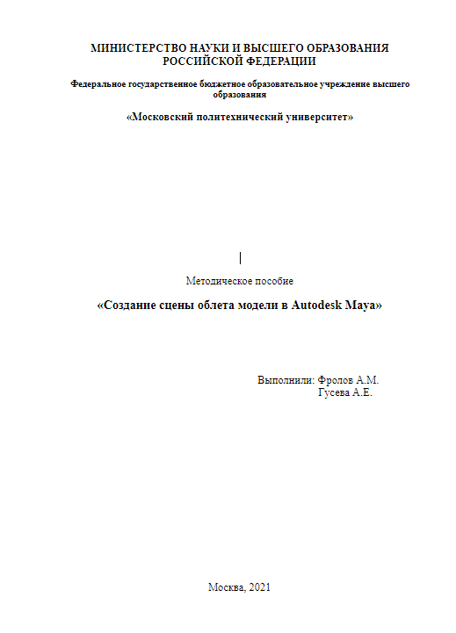 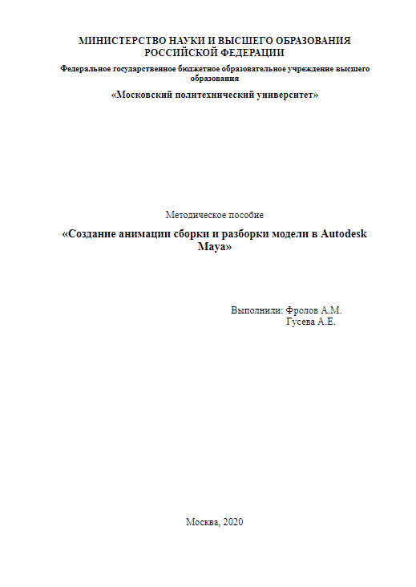

*а б*

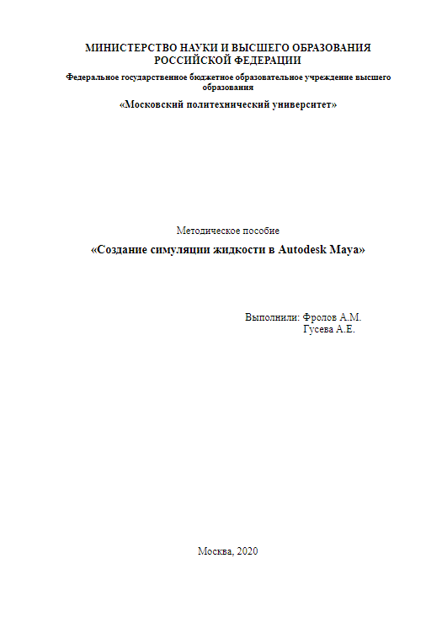

*в*

*Рис. 1 Методические указания проекта*

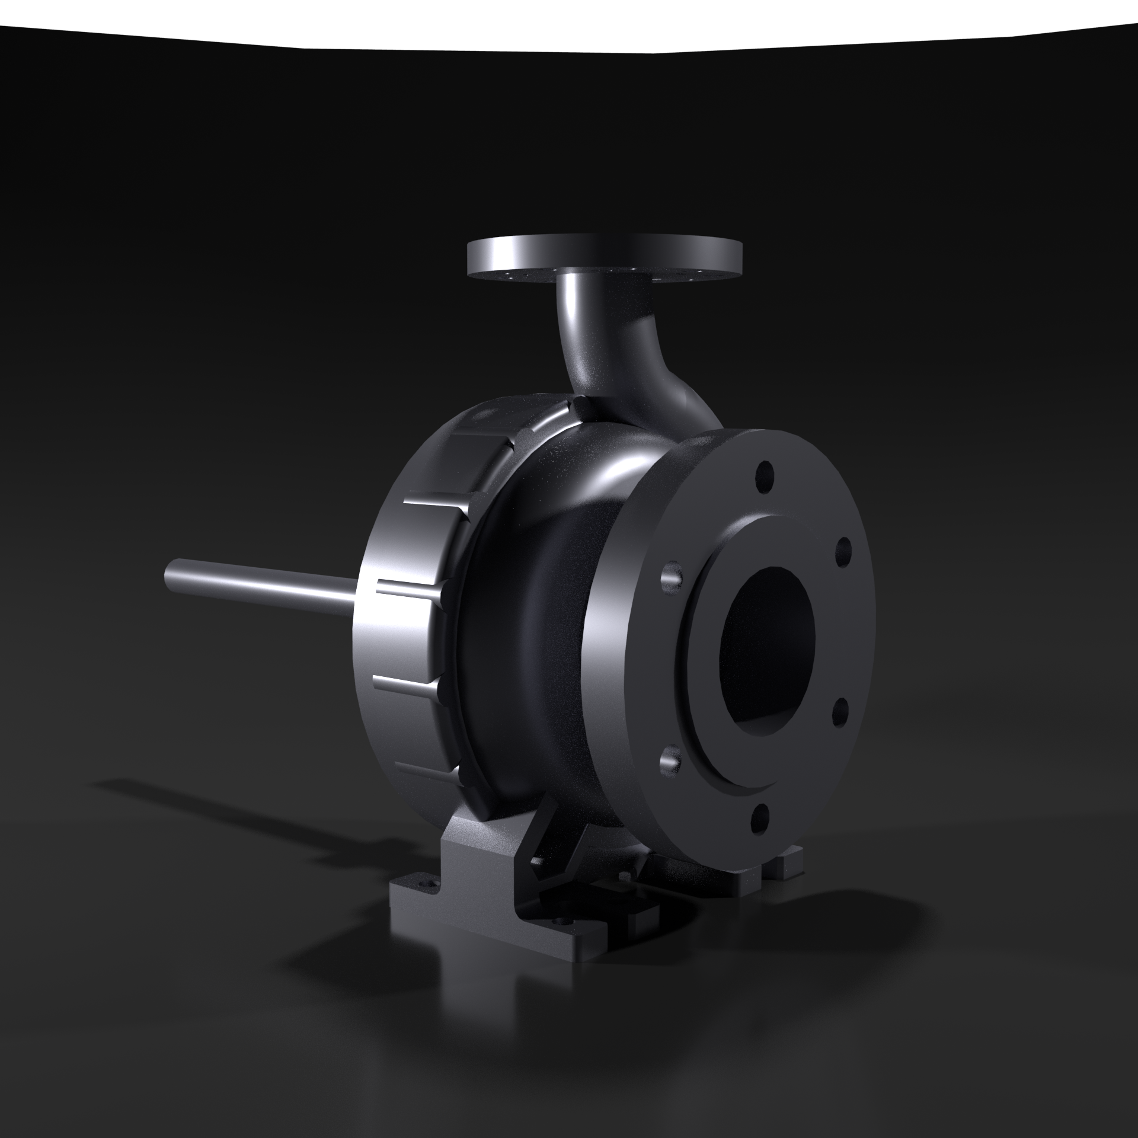

*Рис. 2 3D-модель центробежного насоса*

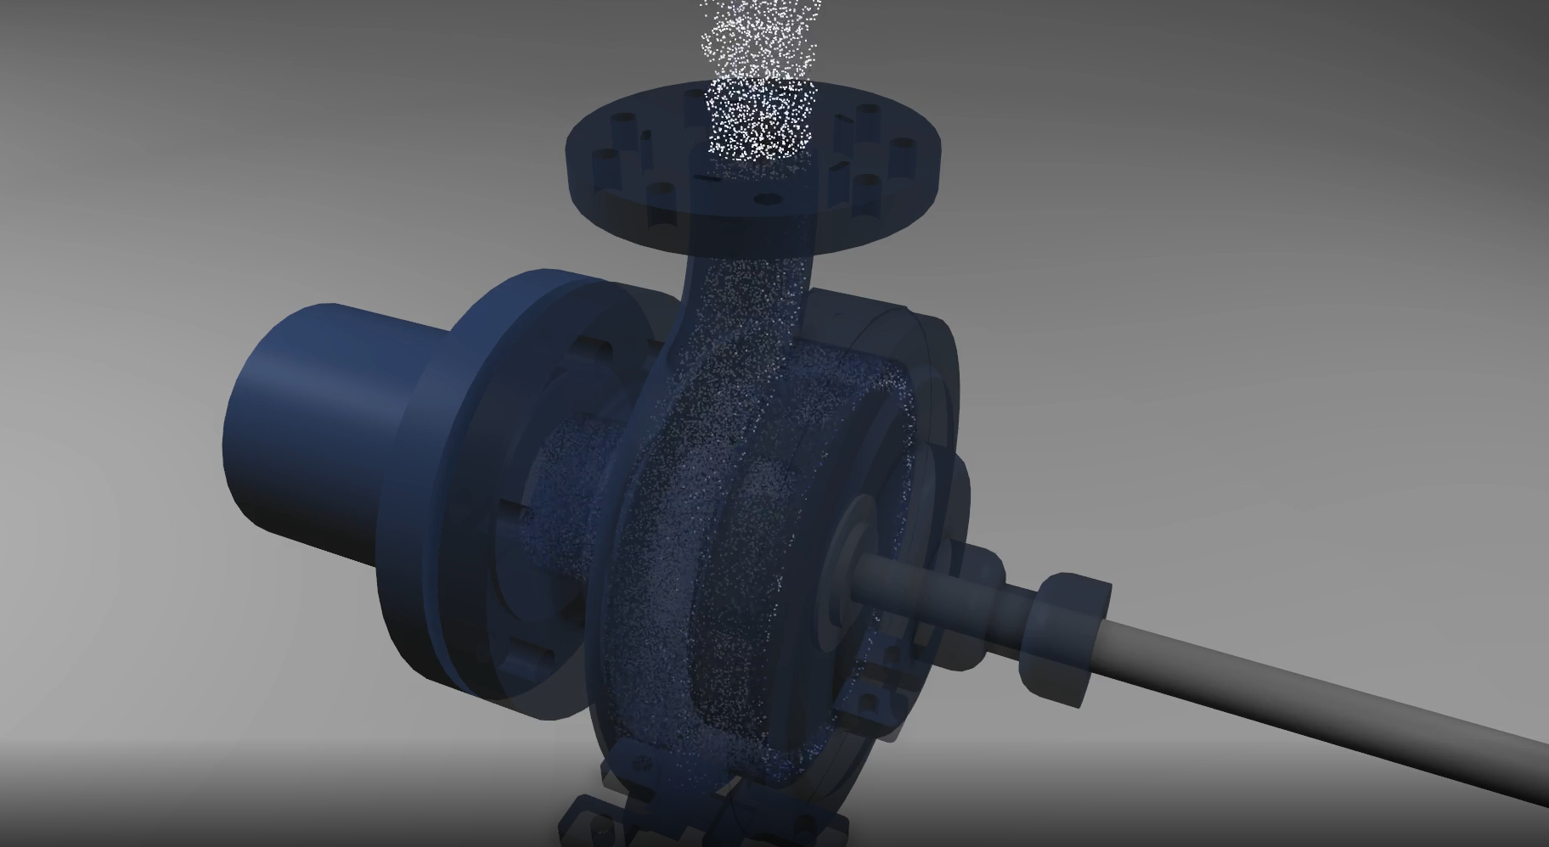

*Рис. 3 Анимированная сцена работы центробежного насоса*

## ЗАКЛЮЧЕНИЕ

В итоге поставленные в начале семестра задачи были полностью выполнены командой проекта. Работа закончена вовремя, и сроки окончания отдельных этапов были соблюдены. Результаты данного семестра будут использоваться в дальнейшей работе, для достижения общей цели проекта.